Umsatzzahlen von Neuwagenverkäufern auflisten | 06.02

Zeit |  | Übungsdatei | Ergebnisdatei
 | 20 min.

Übungsinhalte
- Einsatz einfacher Formeln
- Umgang mit absoluten Bezügen

Aufgabe

- Erstellen Sie die abgebildete Tabelle, oder öffnen Sie die Datei Umsatzauswertung1.
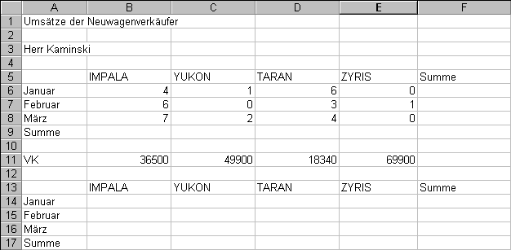

Kopieren Sie dabei den Tabellenbereich A5:F9 in die Zelle A13, und löschen Sie die Zahlen der Verkäufe.
- Addieren Sie die monatlichen (Spalte F) und die typenspezifischen Verkäufe (Zeile 9). Verwenden Sie hierfür einmal die Drag-&-Drop-Funktion. Das zweite Mal markieren Sie die Zellen mit den Summen und fügen die Summenfunktion in einem Schritt in die Zellen ein.
- Setzen Sie in die Zelle B16 eine Formel, mit der die Anzahl der verkauften Pkw pro Monat mit dem Verkaufspreis (VK) eines einzelnen Pkw multipliziert wird. Um die Formel durch Auffüllen in die Zellen B17:F18 zu kopieren, muss der Bezug auf den Verkaufspreis absolut sein.
- Wiederholen Sie Schritt  für den zweiten Teil der Tabelle.

